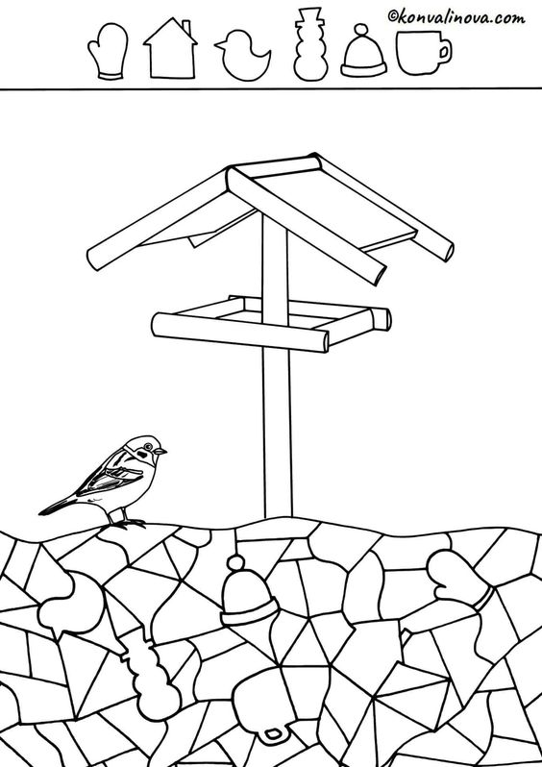

- Zahraj si na detektiva a vyhledej s ptáčkem ztracené věci
- Stejné dvojice vybarvi stejnou pastelkou (např. červená rukavice nad krmítkem a červená rukavice ztracená ve sněhu….)
- Ztracené věci s maminkou pojmenuj a zopakuj si základní barvy

